MOMO AI 연구소 무료 강의 03

긴 글에서 필요한 정보만 뽑기
공지나 긴 글을 읽고 행동하려면 날짜와 준비물뿐 아니라 마감 시간과 예외 조건도 남겨야 합니다. 이 강의에서는 가상의 공지를 AI에 제공해 참가자용 표로 정리하고 원문과 대조합니다. 자료에 없는 정보를 추측으로 채우지 않는 것이 핵심입니다.
초안 v0.1 | 2026년 10월 7일 | 설명과 실습 중심의 무료 텍스트 강의
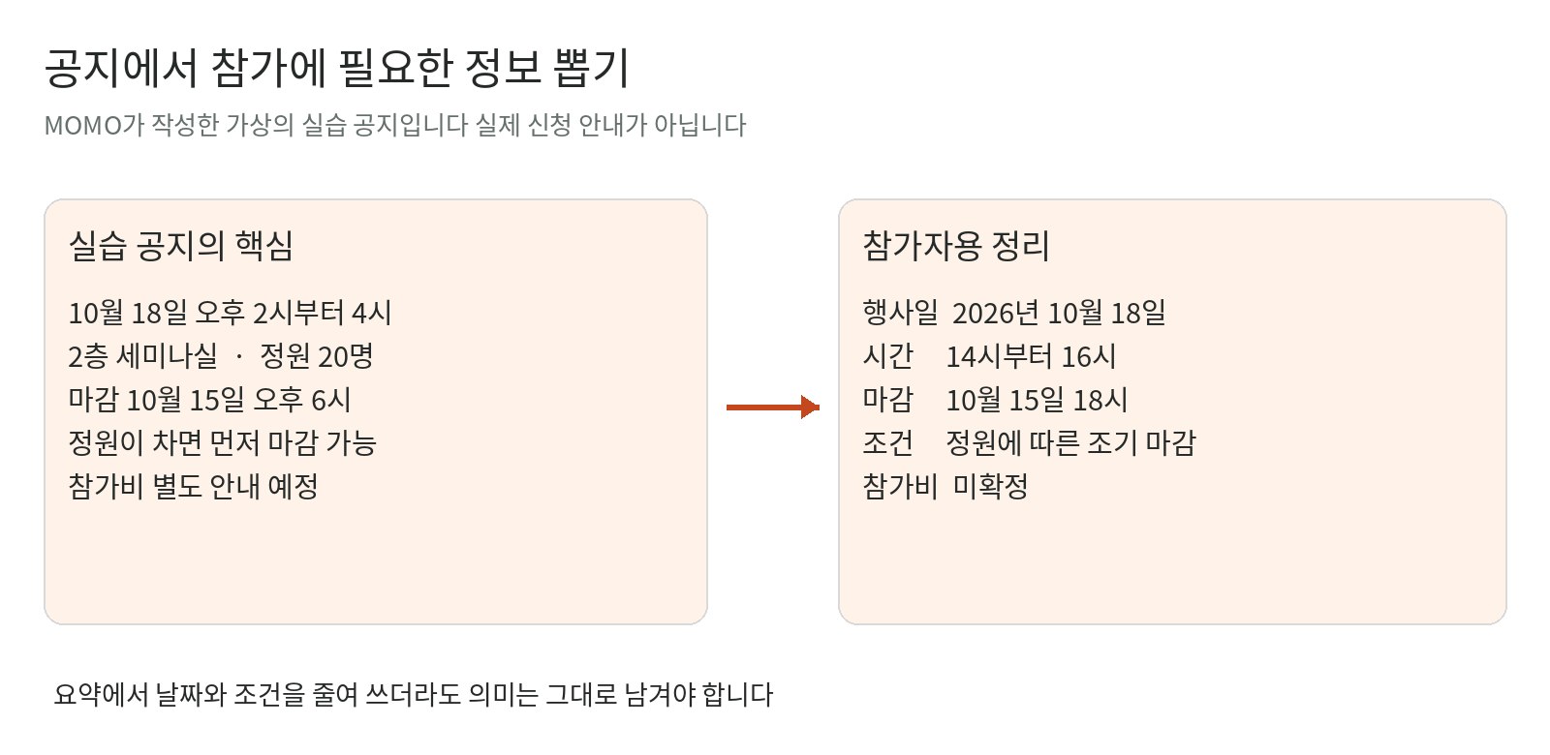
그림 1 가상 공지를 참가자용 정보로 바꾸는 예시

01 요약은 짧게보다 무엇을 남길지가 먼저
긴 글을 무조건 줄이면 중요한 마감이나 예외 조건이 빠질 수 있습니다. 읽는 목적부터 정해보세요. 행사에 참가하려는 사람에게는 날짜와 준비물이 중요하고, 운영 담당자에게는 정원과 변경 절차가 중요합니다. 목적에 따라 남겨야 하는 정보가 다릅니다.
이번에는 공지를 읽고 참가에 필요한 정보를 표로 만듭니다. 핵심 원칙은 원문에 있는 정보와 원문에 없는 정보를 구분하는 것입니다. 비용이 없으면 무료라고 추정하지 않고 “원문에 없음”이라고 표시합니다.

연습 자료부터 준비
아래는 MOMO가 만든 가상의 공지입니다. 실제 기관의 행사나 신청 안내가 아닙니다. 개인 정보가 없는 짧은 자료로 연습한 뒤, 공개하거나 공유할 권한이 있는 문서에 적용하세요.

02 원문과 출력 형식을 함께 줍니다
실습용 가상 공지
AI 활용 워크숍은 2026년 10월 18일 오후 2시부터 4시까지 2층 세미나실에서 진행됩니다. 정원은 20명이며 신청 마감은 10월 15일 오후 6시입니다. 참가자는 노트북을 가져와야 합니다. 정원이 차면 신청이 먼저 닫힐 수 있습니다. 참가비는 별도 안내 예정입니다.

원문이 포함된 실습 프롬프트
아래 공지에서 참가자에게 필요한 정보만 표로 정리해줘.
항목: 행사일 / 시간 / 장소 / 정원 / 신청 마감 / 준비물 / 조기 마감 조건 / 참가비.
표의 열: 항목 / 정리한 내용 / 근거가 되는 원문 문장.
원문에 없는 정보는 추측하지 말고 '원문에 없음'이라고 적어줘.
확정되지 않은 내용은 그 상태를 그대로 유지해줘.

[원문]
AI 활용 워크숍은 2026년 10월 18일 오후 2시부터 4시까지 2층 세미나실에서 진행됩니다. 정원은 20명이며 신청 마감은 10월 15일 오후 6시입니다. 참가자는 노트북을 가져와야 합니다. 정원이 차면 신청이 먼저 닫힐 수 있습니다. 참가비는 별도 안내 예정입니다.
자료를 따옴표나 구분선으로 묶으면 “내 지시”와 “읽을 자료”를 구분하기 편합니다. 문서 안의 문장이 AI에게 내리는 명령처럼 보이더라도 자료 내용으로 다루도록 명시할 수 있습니다.
근거 문장을 함께 요청하면 요약과 원문을 대조하기 쉬워집니다. 다만 AI가 만든 근거 문장 자체도 정확한지 확인해야 합니다. 실제 PDF에 적용할 때는 페이지와 표·각주의 위치도 직접 확인하세요.

03 누락을 찾아 고쳐보세요
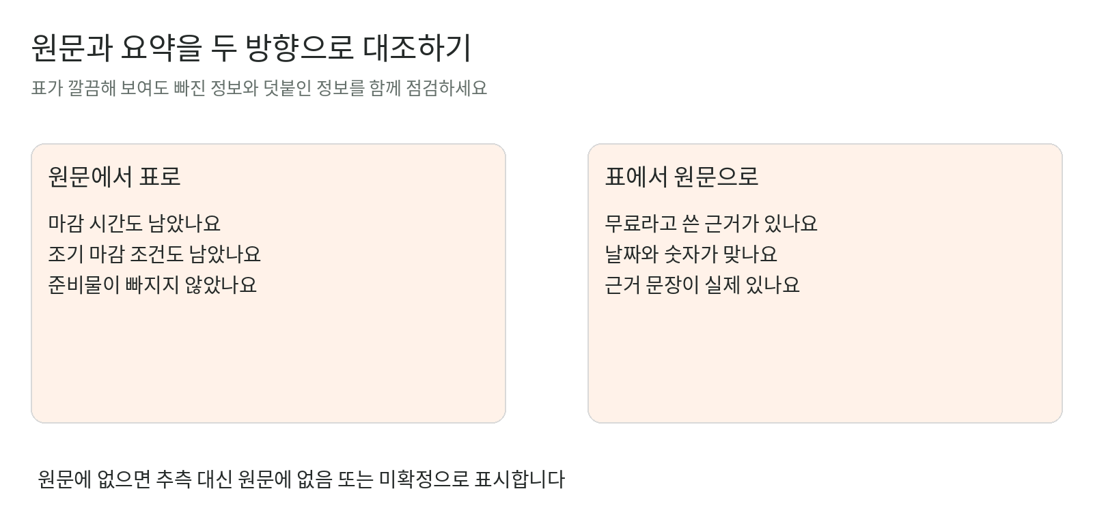
그림 2 누락과 근거 없는 추가를 함께 점검하는 기준
AI에 요청을 입력한 뒤, 다음 세 가지를 먼저 확인합니다. 날짜를 다른 날로 바꾸지 않았는지, 신청 마감 시간까지 남겼는지, 조기 마감 조건을 생략하지 않았는지입니다.

정답 기준과 해설
항목 | 원문 기준
행사일·시간 | 2026년 10월 18일, 14:00~16:00
장소·정원 | 2층 세미나실, 20명
신청 마감 | 10월 15일 18:00
준비물 | 노트북
조기 마감 | 정원이 차면 먼저 닫힐 수 있음
참가비 | 별도 안내 예정 · 금액 미확정

“10월 15일 마감”만 적으면 오후 6시라는 조건이 사라집니다. “참가비 없음”은 “별도 안내 예정”과 다른 의미입니다. 마지막 문장이 사소해 보여도 참가 판단에 영향을 줄 수 있으므로 남겨야 합니다.

누락 수정 요청
표를 원문과 다시 대조해줘.
날짜와 마감 시간, 정원에 따른 조기 마감 조건이 빠졌는지 확인해줘.
참가비는 '무료'로 바꾸지 말고 원문의 '별도 안내 예정'을 유지해줘.
수정한 항목만 먼저 알려준 뒤 전체 표를 다시 보여줘.
다음 실습으로는 자신이 읽어야 하는 공개 공지 하나를 선택해 보세요. 열에 “근거 문장”을 추가하고, 행동에 필요한 일정·조건이 모두 남았는지 원문을 보며 확인합니다.

04 요약을 쓰기 전에 확인
• 내가 제공한 자료를 기준으로 요청했다.
• 미확정 내용을 확정된 사실로 바꾸지 않았다.
• 날짜·금액·예외 조건을 원문과 대조했다.
짧고 깔끔한 표도 중요한 조건이 빠지면 쓸모가 없습니다. 정리의 목적은 글자 수를 줄이는 것보다 다음 행동을 정확하게 판단하는 데 있습니다.

복습 질문
1 참가비가 별도 안내 예정이면 표에는 어떻게 써야 하나요?
2 신청 마감 날짜만 남기면 어떤 정보가 빠지나요?
3 정리한 표를 원문과 어떻게 대조하겠습니까?

복습 질문 해설
1 별도 안내 예정 또는 금액 미확정으로 쓰며 무료라고 추정하지 않습니다.
2 오후 6시라는 마감 시간과 정원이 차면 더 일찍 닫힐 수 있다는 조건을 확인해야 합니다.
3 원문에서 빠진 항목을 확인하고 표의 각 항목에 실제 근거가 있는지도 거꾸로 확인합니다.

공식 참고자료
공식 안내 확인일은 2026년 10월 7일입니다. 기능과 메뉴는 계정 및 업데이트에 따라 달라질 수 있습니다. 예시와 실습은 MOMO가 작성했습니다.
1 OpenAI 공식 프롬프트 가이드

